2‑Зертханалық сабақ

Тақырыбы: BPMN жүйесінде таңдалған пәндік аймақтың процесін модельдеу

Мақсаты: Ақпараттық жүйенің пәндік аймағындағы негізгі бизнес‑процестерді анықтау және оларды BPMN нотациясы арқылы модельдеу. Қолданыстағы AS‑IS және ұсынылатын TO‑BE бизнес‑процестерін әзірлеу арқылы ақпараттық жүйенің автоматтандыру мүмкіндіктерін анықтау.

Таңдалған пәндік аймақ: Мейрамхана тапсырыс беру жүйесі

Тапсырма 1. Бизнес‑процесті таңдау

Таңдалған процесс: Мейрамханада қонақтың тапсырыс беру процесі

Тапсырма 2. Процеске қатысатын субъектілер (Pool/Lane)

1. Қонақ – мейрамхана клиенті

2. Даяшы – мейрамхана қызметкері

3. Мейрамхана ақпараттық жүйесі – автоматтандырылған жүйе (тек TO‑BE моделінде)

Тапсырма 3. AS‑IS моделі (қазіргі процесс, қағазды жұмыс)

Процесс қадамдары:

1. Бастапқы оқиға: Қонақ мейрамханаға келеді

2. Тапсырма: Қонақ мәзірді қарап тағамды таңдайды

3. Тапсырма: Қонақ тапсырысты даяшыға айтады

4. Тапсырма: Даяшы тапсырысты қағаз бланкке қолмен жазады

5. Тапсырма: Даяшы қағаз тапсырысты аспазханаға апарады

6. Шешім шлюз (Exclusive Gateway): Аспазхана тағамды дайындай ала ма?

◦ Иә:

◦ Тапсырма: Аспазхана тағамды дайындайды

◦ Тапсырма: Даяшы дайын тағамды қонаққа әкеледі

◦ Тапсырма: Қонақ тағамды жейді

◦ Тапсырма: Даяшы қағаз бойынша шотты есептейді

◦ Тапсырма: Қонақ төлем жасайды

◦ Аяқталу оқиға: Процесс аяқталды, тапсырыс орындалды

◦ Жоқ:

◦ Тапсырма: Даяшы қонаққа тағам жоқ екенін хабарлайды

◦ Аяқталу оқиға: Тапсырыс орындалмады

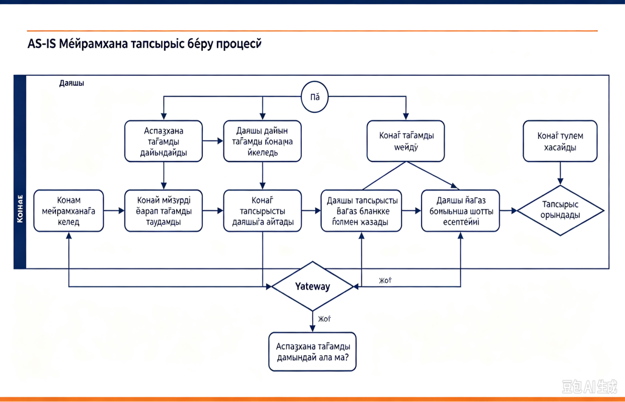

Тапсырма 4. AS‑IS моделінің проблемалары

1. Тапсырыс қағаз бланкте жазылады. Қағаз жоғалуы, жазудың оқылмауы қателерге әкеледі.

2. Даяшы қолмен шот есептейді, есептеу қателері жиі кездеседі.

3. Тапсырыс туралы ақпаратты аспазханаға қолмен жеткізу көп уақыт алады, тапсырыс кешігуі мүмкін.

Тапсырма 5. TO‑BE моделі (жетілдірілген автоматтандырылған процесс)

Процесс қадамдары:

1. Бастапқы оқиға: Қонақ мейрамханаға келеді

2. Тапсырма: Қонақ мәзірді қарап тағам таңдайды

3. Тапсырма: Даяшы қонақтың тапсырысын жүйеге енгізеді

4. Автоматты тапсырма: Жүйе тапсырыс деректерін сақтайды

5. Автоматты тапсырма: Жүйе аспазханаға тапсырысты автоматты жібереді

6. Шешім шлюз (Exclusive Gateway): Тағам үшін ингредиенттер бар ма?

◦ Иә:

◦ Тапсырма: Аспазхана тағам дайындайды

◦ Тапсырма: Даяшы тағамды қонаққа әкеледі

◦ Тапсырма: Қонақ тағамды жейді

◦ Автоматты тапсырма: Жүйе шотты автоматты есептейді

◦ Тапсырма: Даяшы шотты қонаққа береді

◦ Тапсырма: Қонақ төлем жасайды

◦ Автоматты тапсырма: Жүйе төлем фактурасын тіркейді

◦ Аяқталу оқиға: Тапсырыс сәтті орындалды

◦ Жоқ:

◦ Автоматты тапсырма: Жүйе тапсырыстың орындалмайтыны туралы хабар береді

◦ Тапсырма: Даяшы қонаққа хабарлайды

◦ Аяқталу оқиға: Тапсырыс орындалмады

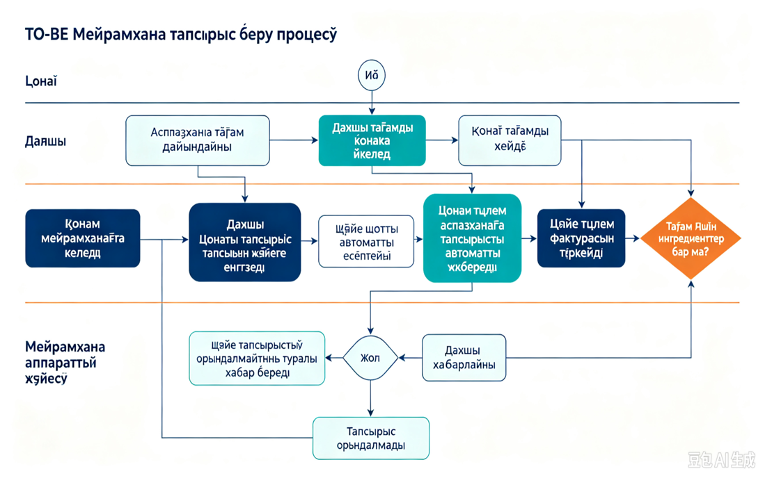

Тапсырма 6. AS‑IS және TO‑BE модельдерін салыстыру және қорытынды шешім

AS‑IS моделінде барлық операциялар қолмен орындалады, қағаз құжаттар қолданылады. Жұмыс баяу, қателердің пайда болу ықтималдығы жоғары, ақпарат жоғалуы мүмкін.

TO‑BE моделінде мейрамхана ақпараттық жүйесі енгізілді. Тапсырыс беру, аспазханаға жіберу, шот есептеу процестері автоматтандырылды. Адам факторының қателері азаяды, қызмет көрсету жылдамдығы артады.

Қорытынды шешім: Мейрамханаға автоматтандырылған тапсырыс беру ақпараттық жүйесін орнату қажет. Бұл қызмет сапасын арттырады және жұмыс уақытын үнемдейді.

